1. **INTRODUCCION**

El presente documento describe el desarrollo del "Sistema de Registro Académico INTECOM", una plataforma web diseñada para facilitar el proceso de registro y gestión de notas en una institución educativa. Este sistema busca optimizar los procesos administrativos, mejorar la accesibilidad a la información académica y asegurar la integridad y seguridad de los datos. La implementación de esta plataforma permitirá a INTECOM gestionar de manera eficiente la inscripción de estudiantes, el registro de notas y la generación de reportes académicos, brindando un servicio más ágil y confiable a su comunidad educativa.

1. **OBJETIVOS:**

**Objetivo General**

Desarrollar un Sistema de Registro Académico para la institución educativa INTECOM que facilite el proceso de inscripción, registro y control de notas de estudiantes y docentes.

**Objetivos Específicos**

* Implementar una plataforma web accesible y segura para el registro de estudiantes y docentes.
* Crear una base de datos que permita el almacenamiento y gestión eficiente de los datos académicos.
* Diseñar una interfaz de usuario intuitiva para facilitar la navegación y uso del sistema.

1. **Identificación de la Empresa**

**Datos Generales de la Empresa**

Nombre: INTECOM Sistema de Registro Academico

Dirección: Av. de la Educación 123, Ciudad Académica

Teléfono: 7425-8536

Correo electrónico: intecom@gmail.com

Sitio web:

**Estructura Organizativa de la Empresa (Organigrama)**

A continuación se presenta el organigrama de INTECOM, que detalla la estructura jerárquica y funcional de la institución.

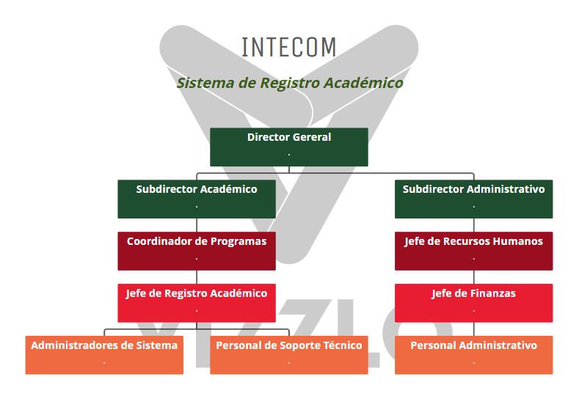

* **Descripción de los Procesos/Servicios que Realiza la Empresa**

**Registro Académico:**

Gestión de la inscripción y registro de los estudiantes en los programas académicos del instituto.

Facilita el acceso a los estudiantes para su incorporación a los cursos y programas ofrecidos.

**Trámites Académicos:**

Administración de diversos trámites académicos como solicitudes de certificados, equivalencias y otros documentos administrativos.

Asistencia a los estudiantes en la realización de trámites necesarios durante su periodo de estudio.

**Información Académica:**

Provisión de detalles sobre los programas educativos, incluyendo periodos de estudio, títulos y grados obtenidos.

Información clara y accesible sobre las opciones académicas disponibles para los estudiantes.

**Otros Enlaces:**

Acceso a otros recursos y enlaces útiles relacionados con la educación y los servicios ofrecidos por el instituto.

Enlaces a sitios web y recursos adicionales que pueden ser de interés para los estudiantes.

**Servicios Adicionales**

**Quiénes Somos:**

Información sobre la misión, visión y objetivos del instituto, así como su historia y valores fundamentales.

Proporciona un contexto sobre la identidad y propósito del INTECOM.

**Qué Ofrecemos:**

Detalles de los programas educativos y las oportunidades que el instituto ofrece a los estudiantes.

Información sobre los cursos, talleres y programas especiales disponibles.

**Contáctanos:**

Información de contacto para soporte y consultas, incluyendo teléfono y correo electrónico.

Facilita la comunicación entre el instituto y sus estudiantes o interesados.

**Atractores:**

Información sobre eventos, logros y características destacadas del instituto que pueden atraer a nuevos estudiantes.

Promoción de los aspectos más atractivos y únicos del INTECOM.

**Características Destacadas**

**Matrícula Abierta:**

Oportunidades de inscripción en diversos programas académicos durante periodos específicos de matrícula abierta.

Permite a los estudiantes inscribirse en cualquier escuela dentro del Distrito Escolar Unificado de la Ciudad de Sacramento (SCUSD).

**Horarios Flexibles:**

Sistema que permite a los empleados del instituto elegir horarios de trabajo dentro de ciertos límites.

Facilita la conciliación entre vida laboral y personal, mejorando la flexibilidad laboral.

**Información Académica Completa:**

Detalles sobre los periodos de estudio, títulos obtenidos y otra información académica relevante.

Provisión de información transparente y completa para los estudiantes.

1. **Requerimientos y Diseño del Sitio Web**

Alcance del Sitio Web

El Sistema de Registro Académico INTECOM permitirá gestionar los procesos de inscripción, registro de notas y generación de reportes académicos. Incluirá módulos para estudiantes, docentes y administradores. Las funcionalidades específicas del sistema incluyen:

Registro de estudiantes y docentes.

Inscripción de materias y cursos.

Registro de calificaciones.

Generación de reportes académicos.

Gestión de datos personales de estudiantes y docentes.

**Audiencia del Sitio Web**

El sitio está dirigido a:

* Estudiantes: Para la inscripción y consulta de sus notas.
* Docentes: Para el registro de calificaciones y gestión de sus cursos.
* Personal administrativo: Para la administración general del sistema, incluyendo la gestión de usuarios y la generación de reportes.

**Objetivos y Atractores del Sitio Web**

Objetivos: Facilitar la gestión académica, mejorar la eficiencia en los procesos administrativos y proporcionar una plataforma segura y accesible.

Atractores: Interfaz amigable, accesibilidad desde cualquier dispositivo, seguridad de los datos, y eficiencia en la navegación.

**Diseño Navegacional del Sitio Web**

El diseño del sitio web se basará en una estructura clara y sencilla para facilitar la navegación. La estructura incluye:

Página de Inicio: Información general y enlaces a las principales secciones del sitio.

Inscripción: Formularios para el registro de nuevos estudiantes y docentes.

Registro de Notas: Área para que los docentes registren y consulten las calificaciones de los estudiantes.

Reportes: Generación y visualización de reportes académicos.

Contacto: Información de contacto y soporte técnico.

**5. Conclusión**

El "Sistema de Registro Académico INTECOM" está diseñado para modernizar y optimizar los procesos administrativos de la institución, proporcionando una plataforma web segura y accesible para la gestión académica. Este sistema mejorará la eficiencia operativa y facilitará el acceso a la información tanto para estudiantes como para docentes y administrativos. La implementación de este sistema permitirá a INTECOM consolidarse como una institución moderna y eficiente, capaz de responder a las necesidades de su comunidad educativa de manera efectiva.